МІНІСТЕРСТВО ОСВІТИ І НАУКИ УКРАЇНИ

ОДЕСЬКИЙ НАЦІОНАЛЬНИЙ УНІВЕРСИТЕТ імені І.І.МЕЧНИКОВА
(повне найменування вищого навчального закладу)

Факультет математики, фізики та інформаційних технологій
(повне найменування інституту, назва факультету (відділення))

Кафедра комп'ютерної алгебри та дискретної математки
(повна назва кафедри (предметної, циклової комісії))

Дипломна робота
на здобуття ступеня вищої освіти «бакалавр»
(освітньо-кваліфікаційний рівень)

на тему « Інтелектуальний врожай»
«Intelligent gather»

Виконав: студент денної форми навчання
спеціальності 123 – Комп’ютерна інженерія.
(шифр і назва напряму підготовки, спеціальності)
Гаврилко Олександр Сергійович
(прізвище, ім’я, по-батькові)
Керівник д. ф.-м. н., доц. Варбанец С.П
(науковий ступінь, вчене звання, прізвище та ініціали, підпис)
Рецензент к. ф.-м. н., доц. Сімонова І.Г.
(науковий ступінь, вчене звання, прізвище та ініціали)

Рекомендовано до захисту:  Протокол засідання кафедри  № 5 від « 03 » червня 2022 р.  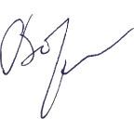  Завідувач кафедри  ____________ П.Д. Варбанец  (підпис) (прізвище, ініціали) | Захищено на засіданні ЕК № ___  протокол № __ від «___» ____ 2022 р.  Оцінка / /_____  (за національною шкалою, шкалою ECTS, бали)  Голова ЕК  _______ _ _ Н.Ф. Казакова_  (підпис) (прізвище, ініціали)

Одеса 2022
АННОТАЦІЯ
Мета даного дипломного проекту – проектування та реалізація андроїд додатку для облегшення рутинних справ зв’язаних з аграрною діяльністю в повсякденному житті. Користувачами даного дадатку являються люди які хочуть займаються землеробством, але не розуміють де та як правильно саджати рослини, або люди які вже займаються землеробством але хочуть автоматизувати знаходження кращого місця для рослини та покращити свій врожай. Реалізація виконана з використанням язика Java та з використанням інтегрованого середовища розробки для платформи Android «Android Studio».

ЗМІСТ

ВСТУП 4
1 ОГЛЯД ПРЕДМЕТНОЇ ОБЛАСТІ 5
2 ЗБЕРЕЖЕННЯ ДАНИХ 6
3 ВІЗУАЛІЗАЦІЯ ДАНИХ 8
4 СТВОРЕНЯ ІНТЕРФЕЙСУ 9
6 ТЕСТУВАННЯ 13
7 ВИСНОВОК 31
СПИСОК ВИКОРИСТАНИХ ДЖЕРЕЛ 32
ДОДАТОК А 33
ДОДАТОК Б 51

ВСТУП
В сучасному світі людина використовує багато різноманітних андроїд додатків. Їх завдання полегшення, прискорення або автоматизація задач, для того щоб звільнити людині час який вона витрачала на їх виконання. Мета даного дипломного проекту – проектування та реалізація андроїд додатку для облегшення рутинних справ зв’язаних з аграрною діяльністю в повсякденному житті.
Для досягнення мети, були виділенні такі цілі:
- аналіз аграрної області;
- розробка алгоритму для знаходження ділянок з найкращими умовами для рослини;
- вирішення питання з зберігання локальних даних на пристрої;
- візуалізація даних для користувача;
- розробка інтелектуально зрозумілого інтерфейсу;
- тестування додатку.

1. ОГЛЯД ПРЕДМЕТНОЇ ОБЛАСТІ
Для того щоб розробити алгоритм спочатку треба дослідити інформацію про рослини. Рослини поділяються на 11 груп:
- бульбоплоди - картопля, топінамбур (земляна груша), батат;
- коренеплоди - морква, буряк, ріпа, бруква, редька, редис, петрушка, пастернак, селера, хрін, дайкон;
- капустяні - капуста білокачанна, червонокачанна, савойська, цвітна, брокколі, брюссельська, кольрабі;
- салатні - салат;
- пряні - кріп, естрагон, чабер, базилік, майоран;
- цибулинні - цибуля, часник;
- пасльонові – томат, перець овочевий, баклажан;
- баштанні - огірок, гарбуз, диня, кавун, кабачок, цукіні, крукнек, патісон;
- бобові - горох, боби, нут, сочевиця;
- зернові - цукрова кукурудза;
- десертні - артишок, спаржа, ревінь.
В додатку реалізований алгоритм для наступних овочів: картопля, горох, помідори, редис, ріпа, кукурудза, огірок, капуста та морква.
Щоб додаток міг знаходити місця де для рослини в цьому році буде краще місце, був розроблений аглоритм який приймав данні про ділянку та інформацію про рослини які були висаджені в минулих роках. Завдяки цім даним алгоритм знаходить місяця з найгіршим та з найкращим місцем для рослини в цьому році.

2. ЗБЕРЕЖЕННЯ ДАНИХ
Для того щоб додаток міг зберігати інформацію, яку в несе користувач, локально на пристрої було використано базу даних SQLite. SQLite це база даних яка буду створена спеціально для операційної систему андроїд. Щоб робота з об’єктами бази даних була більш комфортною, було задіяна бібліотека Room, вона є пропонується в якості альтернативи Realm, ORMLite, GreenDao и багатьом іншим. Room зменшує об’єм стандартного коду и перевіряє SQL-запити під час компіляції, також Room забороняє виконувати запити до бази даних в основному потоці, що допомагає запобігти випадкового підключення до бази даних в основному потоці, що суттєво зменшує відзивчівість програми на запити користувача. Так як об’єкт бази даних є дуже важким його не рекомендовано постійно ініцііалізувати, тому було вирішено використувати шаблон Singleton, завдяки цьому шаблону об’єкт бази даних ініцііалізується один раз і він існує протягом всієї роботи програми, та звернутися до об’єкту можна з будь якого місця в програмі.
Додаток має зберігати данні про ділянки та про рослини які в них ростуть. Для цього була створена база даних з двома таблицями:
- Plot – таблиця яка зберігає інформацію про розміри ділянки та її назву.
- Plants – таблиця яка зберігає інформацію про рослини(на якій ділянці, розміри, дата розміщення).
Для створення таблиці в Room треба створити клас з анотацією @Entity це означає що цей клас відображає сутність таблиці, назва таблиці буде такою ж як і назва класу.
Для створення запитів до таблиці треба створити інтерфейс та позначити його анотацією @Dao, кожен запит до таблиці це метод в інтерфейсі.
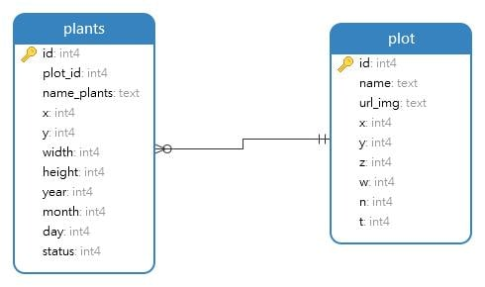
Також треба створити саму базу даних для цього створюємо абстрактний клас який позначаємо анотацією @DataBase та наслідуємо його від RoomDatabase. Також в анотації треба прописати які таблиці вона використовує. Потім в самому класі оголошуємо абстрактні поля з типом створених інтерфейсів. Створена таблиця на рисунку 2.1.
Рисунок 2.1 – Схема бази даних.

3. ВІЗУАЛІЗАЦІЯ ДАНИХ
Візуалізацію даних в додатку було вирішено здійснити через моделювання ділянки блоками так що один блок це 50 см ділянки. Для того щоб це робити в реальному часі і інтерфейс був відзивчивий було вирішено використати SurfaceView це компонент Android Studio до якого можна звертатися з іншого потоку для відображення він використовує Canvas. Canvas – це холст на якому здійснюється відображення. Також було створено клас Camera який зберігав інформацію про область видимості, а також координати камеры її масштаб, та методи для збільшення масштабу, переміщення камери, а метод який перевіряє чи треба об’єкт повністю чи лише частину, або ж в загалі не відображувати.
Також було реалізована система жестів, для того щоб збільшувати чи зменшувати масштаб камери, пересувати її, також завдяки жестам було здійснено виділення об’єктив та їх переміщення.
Повний код класів приведений в додатку А.

4.СТВОРЕНЯ ІНТЕРФЕЙСУ
В наш час важливою частиною будь якої програми це її інтерфейс, він повинен буду інтуїтивно зрозумілий, щоб користувач не видалив додаток так і не розібравшись як ним користуватися.
В створенні інтерфейсу було задіяний компонент RecyclerView. RecyclerView це компонент який найкраще реалізує роботу з великими списками.
В додатку створено 4 Activity:
- MainSmartHarvestActivity,
- CreatePlotActivity,
- MainPlotActivity,
- PlotActivity.
Всі вони наслідувані від AppCompatActivity. Для всіх Activity створено xml файли в яких записана інформація як компоненти мають відображатися. Також було створенно 3 адаптера для RecyclerView та xml файли для їх відображення.
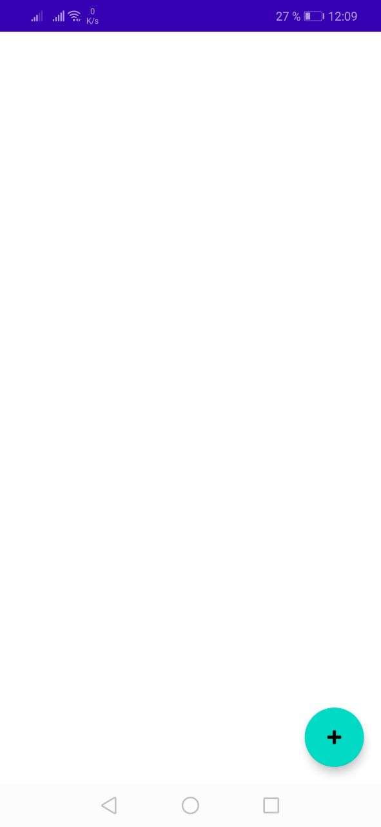
Activity MainSmartHarvestActivity це перша сторінка на яку потрапляє користувачь при запуску додтку. При першому запуску в ньому буде відображатися лише одна кнопка рисунок 4.1.

Рисунок 4.1 – MainSmartHarvestActivity.

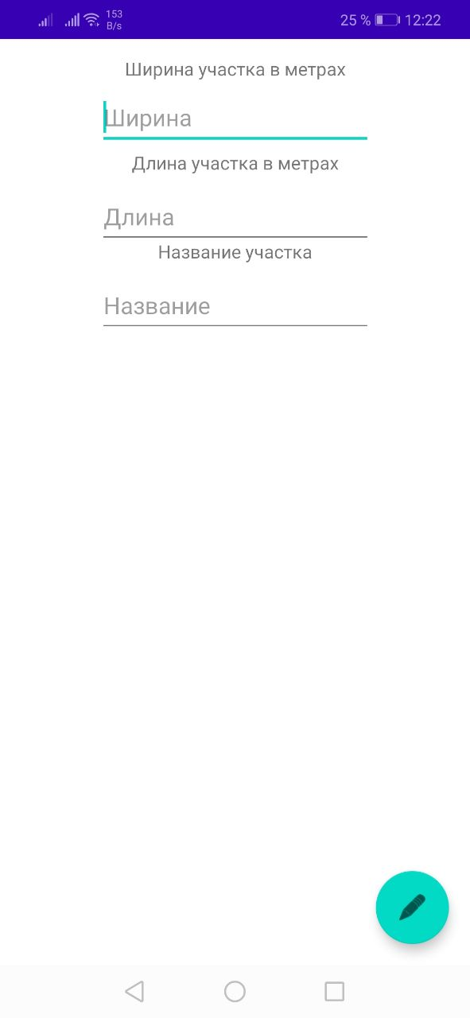
Activity CreatePlotActivity це сторінка для створення нової ділянки, треба заповнити дани про поле та натиснути на кнопку створити. На рисунку 4.2.

Рисунок 4.2 – CreatePlotActitivity.
Activity MainPlotActivity це сторінка де відображена більш детальна інформація про ділянку.На рисунку 4.3.

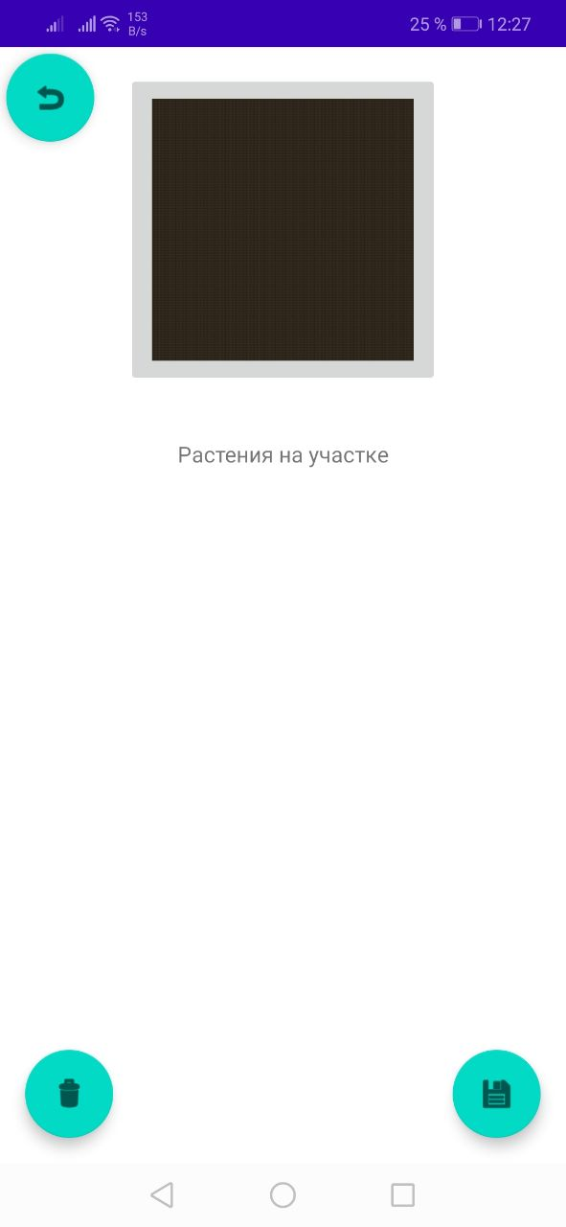
Рисунок 4.3 – MainPlotActivity.
Activity PlotActivity це сторінка на якій змодельована ділянка та відображено в яких частинах знаходяться рослини. На рисунку 4.4.

Рисунок 4.4 – PlotActivity.
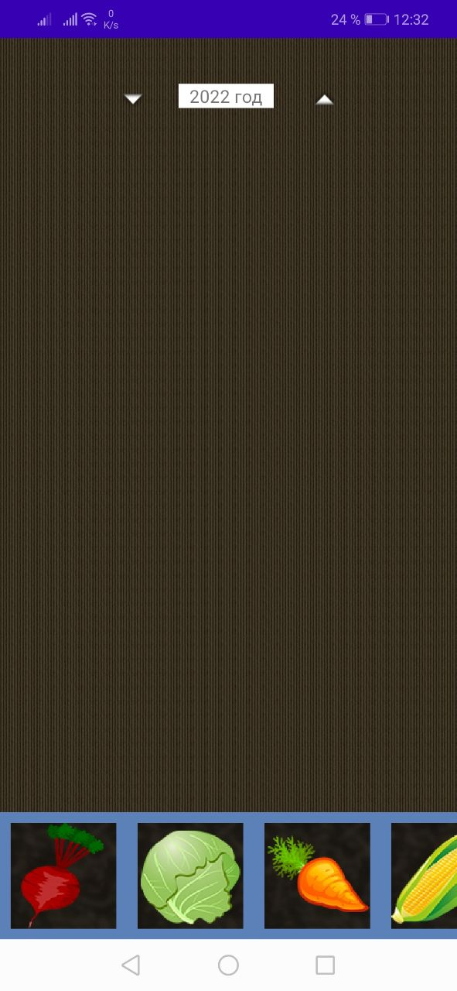
Повний код Activity, xml файлів та адаптерів RecyclerView в додатку Б.

5. ТЕСТУВАННЯ
Відкривши додаток користувач потрапляє на головну сторінку в ній відображується всі ділянки які користувач створить. Зараз список ділянок пустий. Рисунок 5.1.
Рисунок 5.1 – Головна сторінка.
Для того щоб додати нову ділянку треба на тиснути кнопку в правому нижньому куту. Після натискання користувач потрапляє на сторінку створення нової ділянки. Рисунок 5.2.

Рисунок 5.2 – Сторінка створеня ділянки.
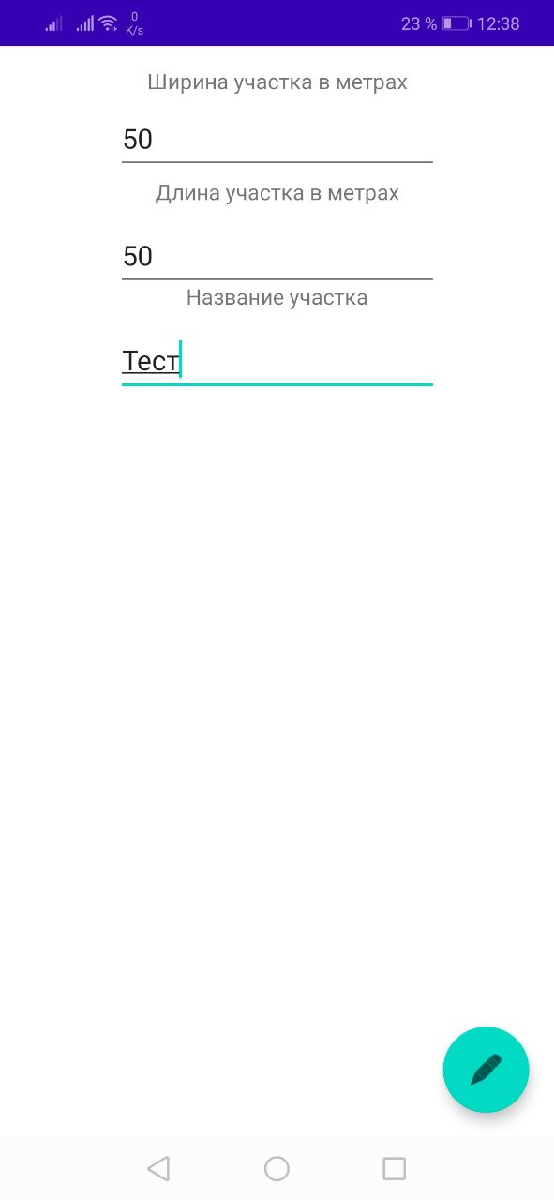
На цій сторінці потрібно заповнити всі поля. Рисунок 5.3.
Рисунок 5.3 – Сторінка створеня ділянки з заповненими даними.

Після заповнення натиснути на кнопку в правому нижньому куті. Після натискання користувач потрапляє на головну сторінку, але вже з створеною ділянкою. Рисунок 5.4

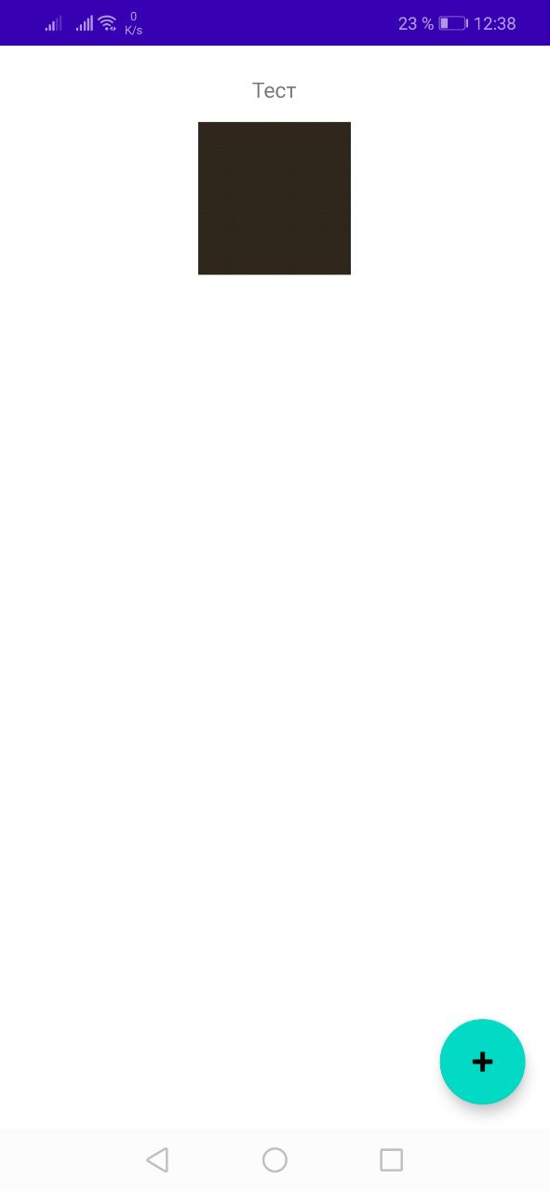
Рисунок 5.4 – Головна сторінка з створеною ділянкою.

Щоб потрапити в головне меню ділянки треба натиснути на ділянку про яку треба переглянути інформацію. Рисунок 5.5.

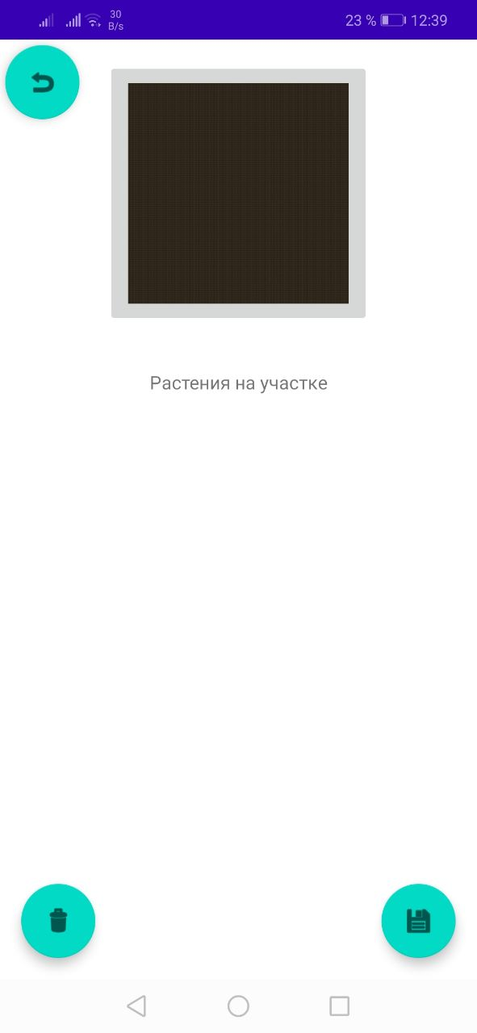
Рисунок 5.5 – Головне меню ділянки.

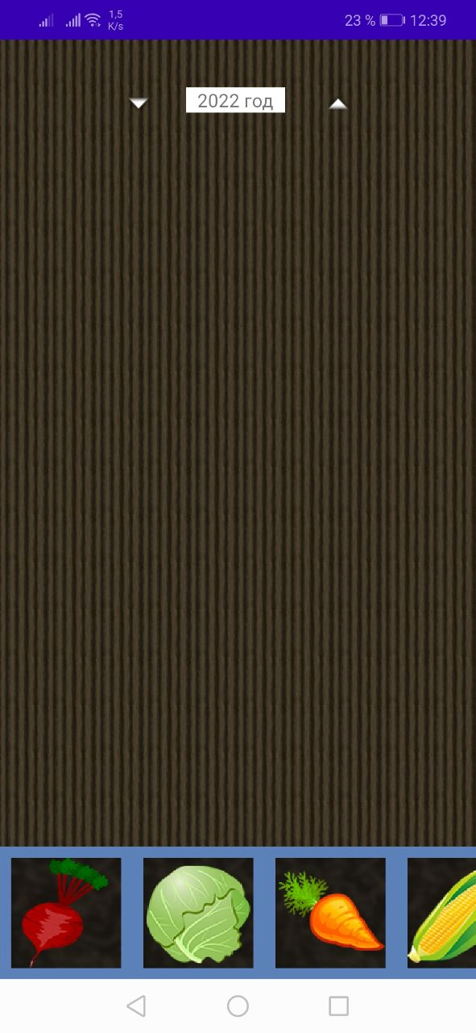
Якщо треба перейти в головне Меню треба натиснути на кнопку в верхньому лівому куті. Якщо ділянка не правильна чи бильше не актуальна то треба натиснути на кнопку в лівому нижньому куті, ділянка видалиться. Якщо требя зберегти то треба натиснути на правий нижній кут. Щоб перейти на сторінку моделювання ділянки щоб переглянути всю інформацію про ділянку треба натиснути на зображення ділянки. Рисунок 5.6.
Рисунок 5.6 – Сторінка моделювання ділянки.

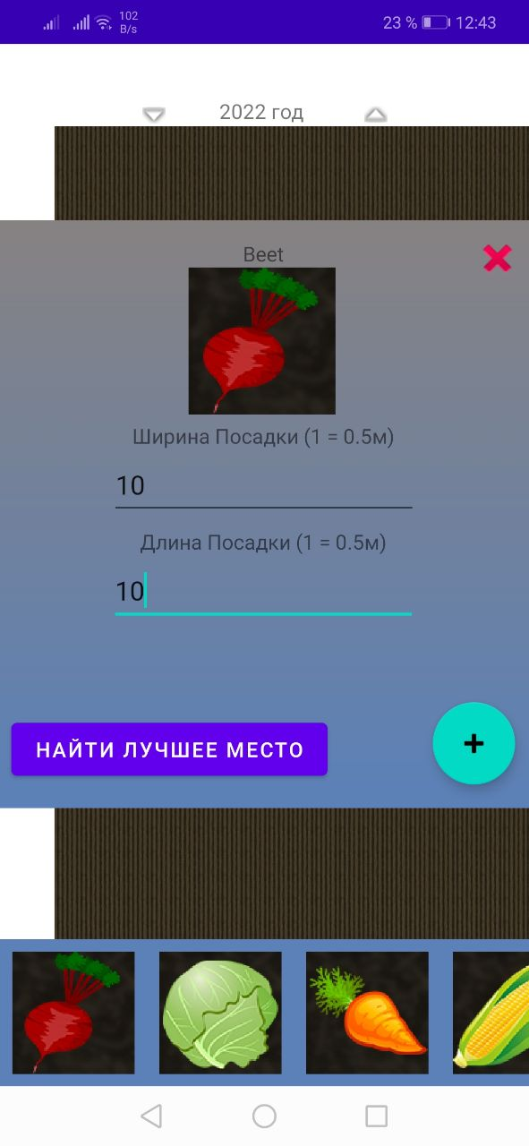
На сторінці моделювання користувачь бачить всю інформацію про ділянку, де що росло в який рік, також на цій сторінці він може додати на ділянку нові овочі. Для цього потрібно вибрати один з овочів на нижний панелі, пісял того як буде натиснутий один з овочів з’явиться меню. Рисунок 5.7.
Рисунок 5.7 – Сторінка моделювання ділянки з відкритим меню доданя овочей.

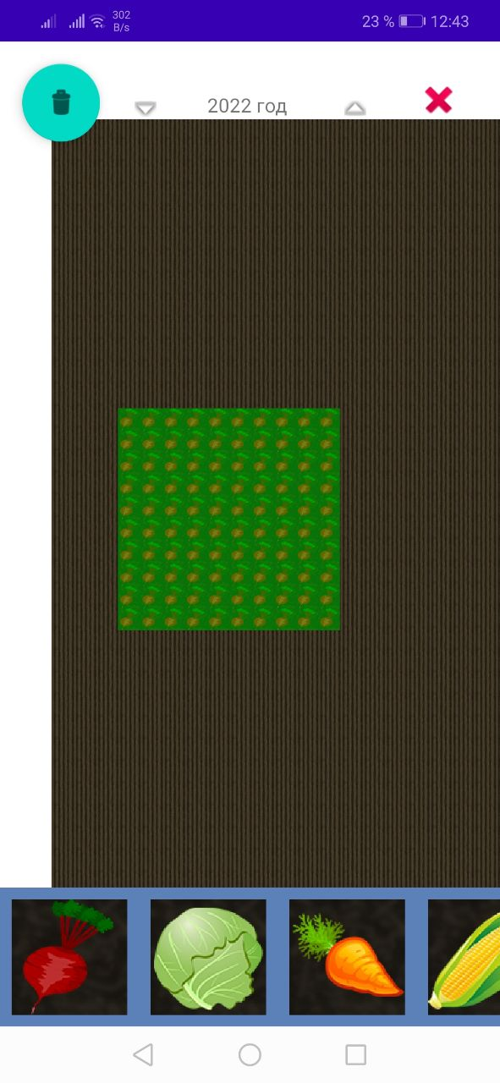
Після того як всі поля будуть заповнені треба натиснути на кнопку в правому нижньому куті меню або натиснути на кнопку «Знайти найкраще місце», але щоб це спрацювало як належно треба заповнити історію за минулі роки, тому зарас натиснемо на створення нового овоча. Рисунок 5.8.
Рисунок 5.8 – Сторінка моделювання ділянки з створеним новим овочем.

Після натискання на кнопку меню зникає, а на ділянці з’являється овоч з розмірами які ми написали. Щоб його пересунути треба натиснути на поле та тримати палець 0.5 секунд и овоч переміститься в місце де тиснув палець. Якщо овоч вийшов за межі ділянки він підсвітиться червоним. Рисунок 5.9
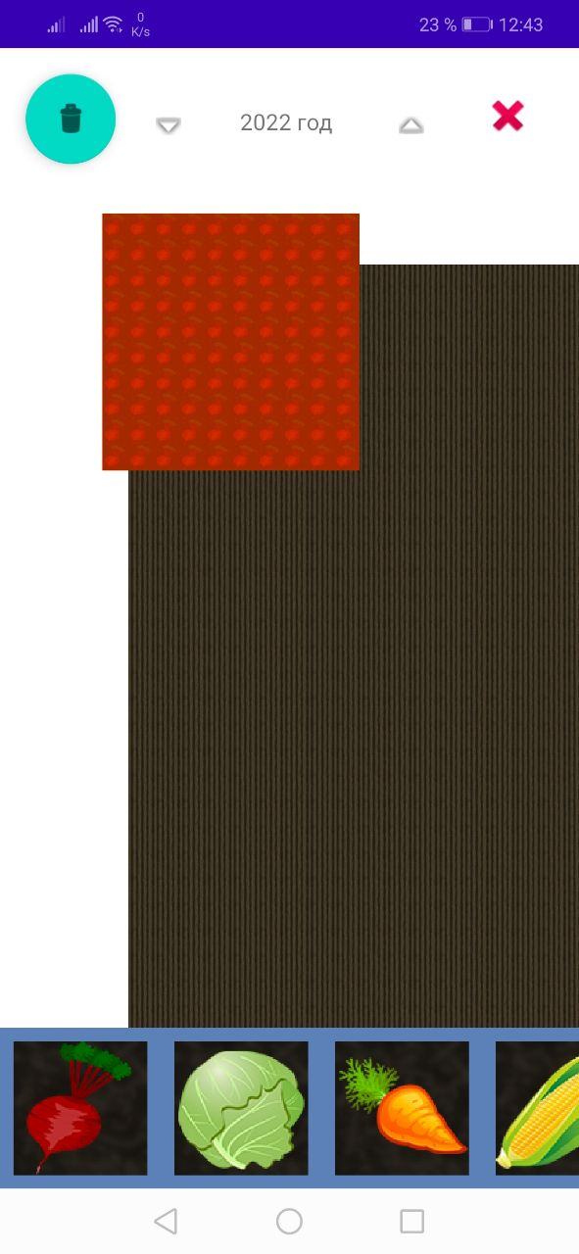
Рисунок 5.9 – Сторінка моделювання ділянки з створеним новим овочем якій вийшов за межі.

Після того я місце було підібрано и він не виходить за межі та не стоїть на інших овочах то треба натиснути на хрестик в правому верхньому куті, якщо ж користувачь вирішив видалити цей овочь то треба на тиснути на ліву верхню кнопку. Рисунок 5.10.

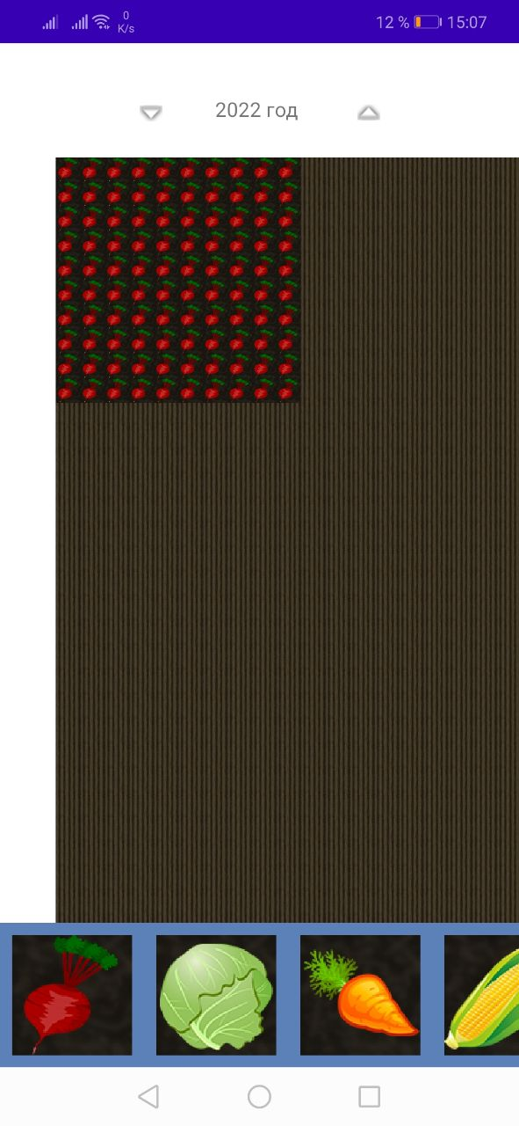
Рисунок 5.10 – Сторінка моделювання ділянки з створеним новим овочем розміщеним на ділянці.

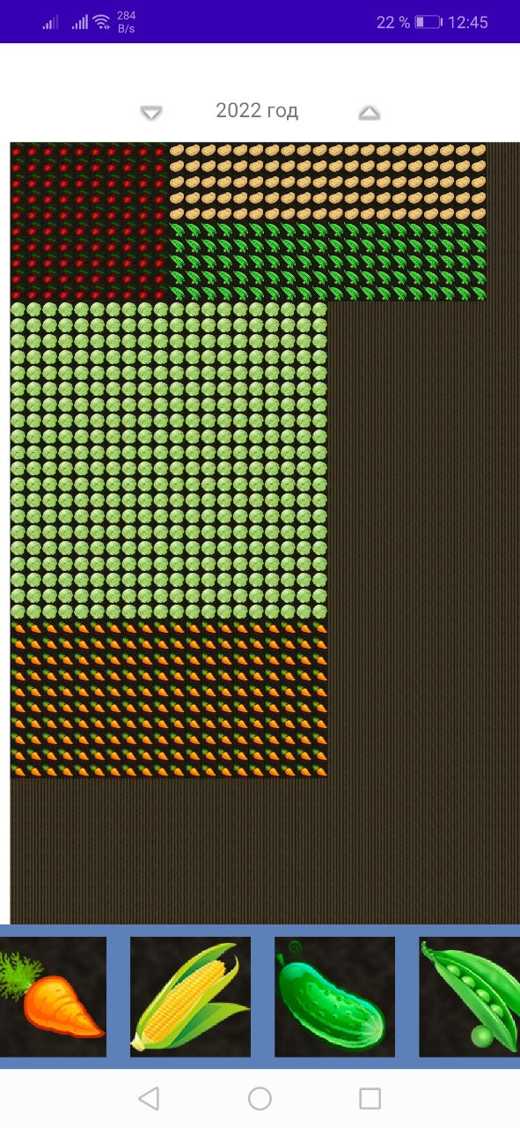
Таким чином розставим інші овочі. Рисунок 5.11.
Рисунок 5.11 – Сторінка моделювання ділянки з створеними новими овочами розміщеним на ділянці.

Якщо натиснути на кнопку назад коли якийс овочь вийшов за межі чи зайшов на інший овочь то користувачь отримуе оповищення що якщо вийти зараз то все шо він зробив не збережется і все буде повернено до минулого стану. Рисунок 5.12.
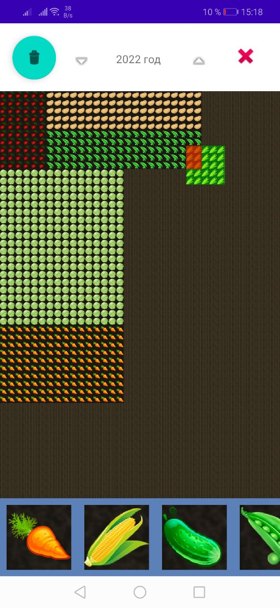
Рисунок 5.12 – Сторінка моделювання ділянки з овочем який заліз на інший овоч.

Тепер якщо натиснути на кнопку назад то користувачь побачить повідомлення. Рисунок 5.13.
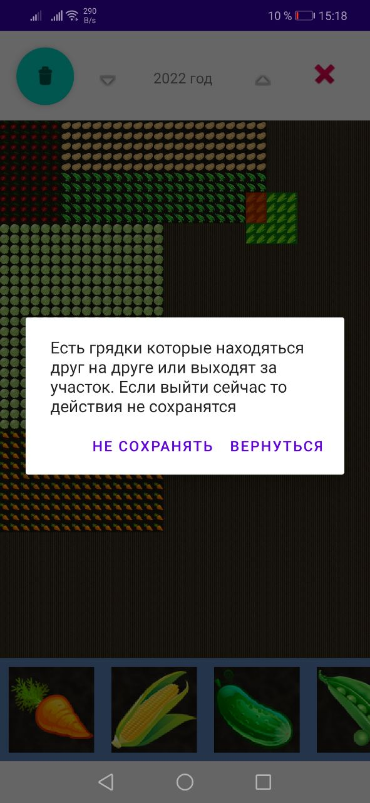
Рисунок 5.13 – Сторінка моделювання ділянки з попереджувальним повідомлюванням.

Якщо натиснути на «Не зберігати», то всі дії що робив користувачь анулюються и він перейде на головну сторінку ділянки, якщо натиснути на «Повернутися», то користувачь повернеться та зможе перемістити чі видалити грядку. Щоб треба виділити ділянку яка вже розташована, то треба на неї натиснути та тримати 0.5 секунд .Рисунок 5.14.

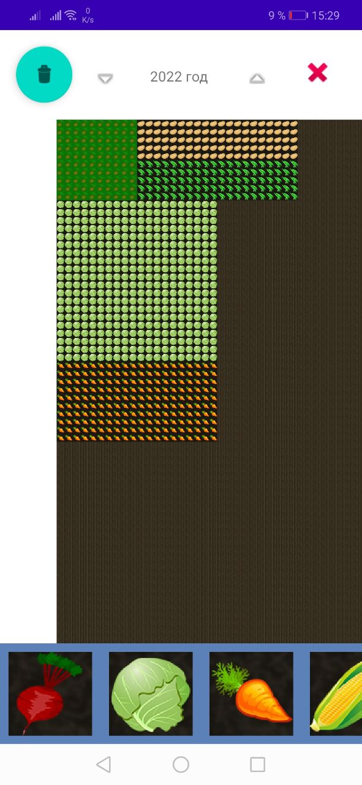
Рисунок 5.14 – Сторінка моделювання ділянки з виділеним овочем.

Щоб заповнити історію ділянки треба натиснути на кнопку нижче біля року. Тоді ділянке перемоделюється під ділянку того року і в ній можно буде робити все теж що і в попередніх прикладах. Заповнемо невелику історію за минулий рік. Рисунок 5.15.
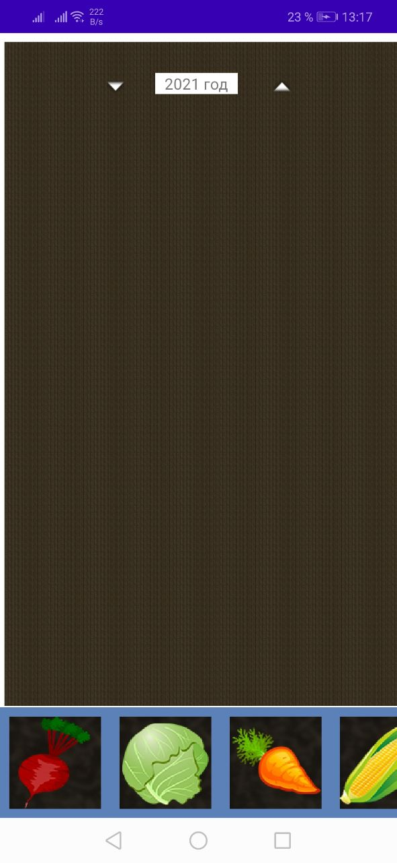
Рисунок 5.15 – Сторінка моделювання ділянки за минулий рік.

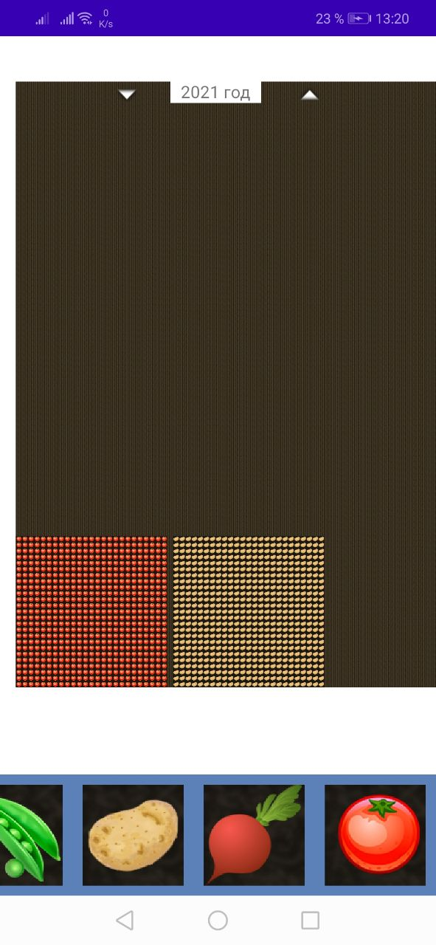
Заповнимо історію за 2021 рік. Посадимо картоплю та помидори. Рисунок 5.16.
Рисунок 5.16 – Сторінка моделювання ділянки за минулий рік з картоплею та помідорами.

Потім треба перейти в теперішній рік та посадити картопю але через кнопку «Знайти найкраще місце». Рисунок 5.17.

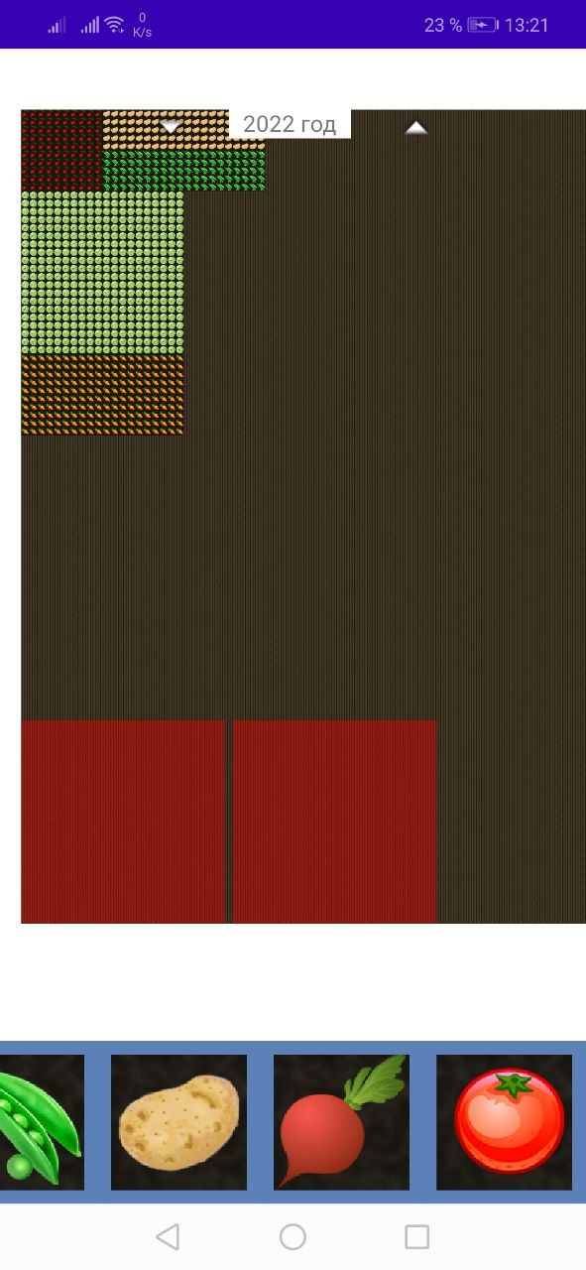
Рисунок 5.17 – Сторінка моделювання ділянки, знаходження найкращого місця для картоплі.

Як бачимо місця де в минулому році росли картопля та помідори підсвітилися червоним, тому що цен ай гірші місця для картоплі в цьому році, тому її слід посадити в іншому місці. Після того, як всі овочі посаджені переходимо на сторінку головне меню ділянки, там користувач побачить всі овочі які він розставив та їх прогрес созрівання. Рисунок 5.18

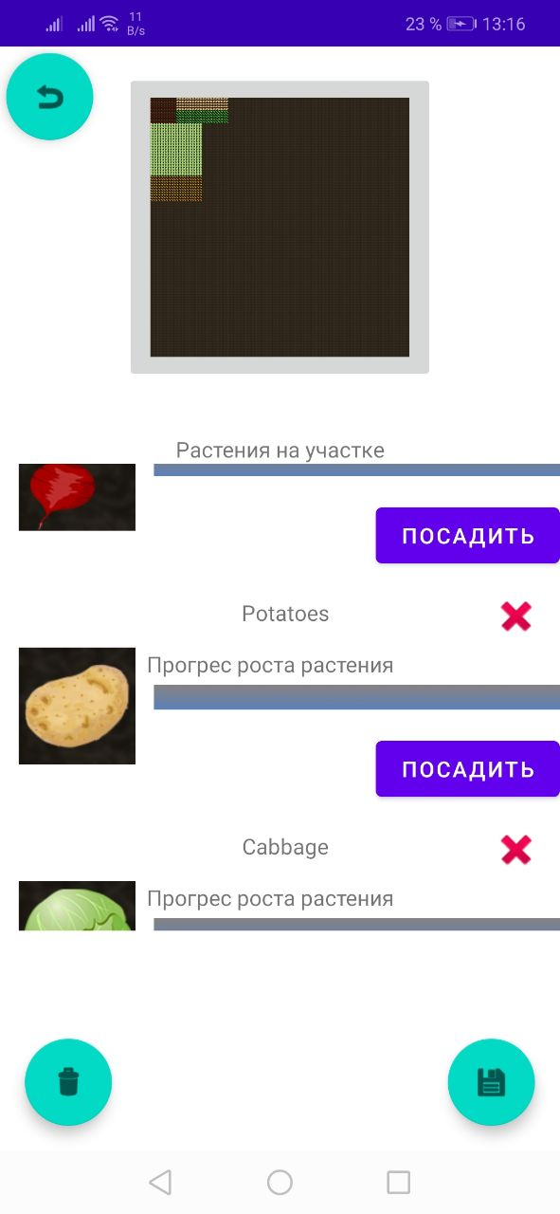
Рисунок 5.18 – Головне меню ділянки.

ВИСНОВОК
У процесі виконання диплоиної роботи було досліджено аграрну область, та на основі отриманих даних створено алгоритм знаходження найкращих місць для овочів. Також було розробленно Андроїд додаток в інтегрованому середовищі андроід студіо.

СПИСОК ВИКОРИСТАНИХ ДЖЕРЕЛ
- Олександр Осадчий, Основи сільського господарства // Видавництво Центр навчальної літератури, 2021, 294 с.
- Петриченко В.Ф., Лихочвор В.В., Рослинництво. Технології вирощування сільськогосподарських культур// Вид. Львів, 2020, 800 с.
- Кизима Г., Большой урожай на маленьких грядках. Все секреты повышения урожайности // ACT, Кладезь. - 2015.
- https://metanit.com/java/android/5.11.php.
- https://metanit.com/sharp/patterns/2.3.php.
- http://developer.alexanderklimov.ru/android/catshop/bitmapfactory.php.
- https://startandroid.ru/ru/uroki/vse-uroki-spiskom/372-urok-160-risovanie-bitmap-chtenie-izobrazhenij-bolshogo-razmera.html.
- https://camposha.info/android-examples/ru/android-handler/.
- http://developer.alexanderklimov.ru/android/theory/thread.php.
- https://rmcreative.ru/blog/post/android-obrabatyvaem-nazhatie-back-v-fragmentakh.
- https://startandroid.ru/ru/courses/architecture-components/27-course/architecture-components/529-urok-5-room-osnovy.html.
- Варбанец С.П Лекції [Електронний ресурс] – Режим доступу: https://drive.google.com/drive/u/0/folders/1CZN9NEfim4x20i_TatqiYRoQTluuOIDG.

ДОДАТОК А
Клсас Camera:
public class Camera {
private final int WIDTH;
private final int HEIGHT;
private final float DP;
private final int SCALE;
private float x;
private float y;
private int width;
private int height;
private float zoom;
private float velocityX;
private float velocityY;
private Paint paint;
public static float nowX;
public static float nowY;
private int nowScale;
public static int nowWidth;
public static int nowHeight;
public Camera(int WIDTH, int HEIGHT, float DP){
this.WIDTH = (int)(WIDTH / DP);
this.HEIGHT = (int)(HEIGHT / DP);
this.DP = DP;
this.SCALE = (int)(this.WIDTH * 0.1);
this.x = 0f;
this.y = 0f;
this.width = this.WIDTH;
this.height = this.HEIGHT;
this.zoom = 1f;
this.velocityX = 0.0f;
this.velocityY = 0.0f;
this.paint = new Paint(Paint.ANTI_ALIAS_FLAG);
this.nowX = this.x;
this.nowY = this.y;
this.nowScale = (int)(this.SCALE * this.zoom);
this.nowWidth = this.width / nowScale;
this.nowHeight = this.height / nowScale;
}
public void DrawDisplayObject(Canvas canvas){
this.x += this.velocityX;
this.y += this.velocityY;
if(velocityY < 0.005 && velocityY > -0.005)velocityY = 0;
if(velocityX < 0.005 && velocityX > -0.005)velocityX = 0;
if(velocityX > 0) velocityX -= 0.0001;
if(velocityX < 0) velocityX += 0.0001;
if(velocityY > 0) velocityX -= 0.0001;
if(velocityY < 0) velocityX += 0.0001;
this.nowX = this.x;
this.nowY = this.y;
this.nowScale = (int)(this.SCALE * this.zoom);
this.nowWidth = this.width / nowScale;
this.nowHeight = this.height / nowScale;
float obj_x,obj_y;
obj_x = SurfacePlot.displayObjects.get(0).getX() - nowX;
obj_y = SurfacePlot.displayObjects.get(0).getY() - nowY;
SurfacePlot.displayObjects.get(0).Draw(canvas,obj_x,obj_y,nowWidth,nowHeight,(int)(nowScale * this.DP));
for(int i = 1; i<SurfacePlot.displayObjects.size(); i++){
if(SurfacePlot.displayObjects.get(i).getPlants().year != PlotActivity.Year) continue;
obj_x = SurfacePlot.displayObjects.get(i).getX() - nowX;
obj_y = SurfacePlot.displayObjects.get(i).getY() - nowY;
if(obj_x >= nowWidth) continue;
if(obj_y >= nowHeight) continue;
if(0 >= obj_x + SurfacePlot.displayObjects.get(i).getWIDTH()) continue;
if(0 >= obj_y + SurfacePlot.displayObjects.get(i).getHEIGHT()) continue;
SurfacePlot.displayObjects.get(i).Draw(canvas,obj_x,obj_y,nowWidth,nowHeight,(int)(nowScale * this.DP));
}
}
public void DrawText(Canvas canvas){
Paint paint = new Paint(Paint.ANTI_ALIAS_FLAG);
paint.setColor(Color.BLUE);
paint.setTextSize(50);
for(int i = 0; i<SurfacePlot.text.size(); i++){
canvas.drawText(SurfacePlot.text.get(i),100,i*100,paint);
}
}
public void DrawCircuitObject(Canvas canvas){
float obj_x,obj_y;
for(int i = 0; i<SurfacePlot.circuitObjets.size(); i++){
obj_x = SurfacePlot.circuitObjets.get(i).getX() - nowX;
obj_y = SurfacePlot.circuitObjets.get(i).getY() - nowY;
if(obj_x >= nowWidth) continue;
if(obj_y >= nowHeight) continue;
if(0 >= obj_x + SurfacePlot.circuitObjets.get(i).getWidth()) continue;
if(0 >= obj_y + SurfacePlot.circuitObjets.get(i).getHeight()) continue;
paint.setColor(SurfacePlot.circuitObjets.get(i).getColor());
paint.setAlpha(100);
SurfacePlot.circuitObjets.get(i).DrawCircuitObject(canvas, obj_x, obj_y, this.nowWidth, this.nowHeight, (int)(this.nowScale * this.DP), paint);
}
}
public void DrawArea(Canvas canvas){
float obj_x,obj_y;
for(int i = 0; i<SurfacePlot.Area.size(); i++){
obj_x = SurfacePlot.Area.get(i).getX() - nowX;
obj_y = SurfacePlot.Area.get(i).getY() - nowY;
if(obj_x >= nowWidth) continue;
if(obj_y >= nowHeight) continue;
if(0 >= obj_x + SurfacePlot.Area.get(i).getWidth()) continue;
if(0 >= obj_y + SurfacePlot.Area.get(i).getHeight()) continue;
paint.setColor(SurfacePlot.Area.get(i).getColor());
paint.setAlpha(100);
SurfacePlot.Area.get(i).DrawCircuitObject(canvas, obj_x, obj_y, this.nowWidth, this.nowHeight, (int)(this.nowScale * this.DP), paint);
}
}
public void setX(float x) {
this.x += x;
}
public void setY(float y) {
this.y += y;
}
public void MoveCamera(float x, float y){
this.velocityX = x;
this.velocityY = y;
}
public void setZoom(float zoom) {
if(0.1f > this.zoom + zoom) this.zoom = 0.1f;
else this.zoom += zoom;
}
public int getSCALE() {
return this.SCALE;
}
public float getDP() {
return this.DP;
}
public float getZoom() {
return this.zoom;
}
public float getX() {
return x;
}
public float getY() {
return y;
}
}

Клас Gesture
public class Gesture implements View.OnTouchListener {
enum TouchAction{
Zoom,
LongPres,
Capture,
Cancel,
Swipe,
Free
}
private Camera camera;

private TouchAction touchAction;
private float touchX1;
private float touchY1;
private float touchX2;
private float touchY2;
private float ZoomLen;

private long millisTime;
private boolean runCapture;
private boolean moveCapture;
public static int index;

public Gesture(Camera camera){
this.camera = camera;

this.touchAction = TouchAction.Free;
this.touchX1 = 0;
this.touchY1 = 0;
this.touchX2 = 0;
this.touchY2 = 0;

this.runCapture = false;
this.moveCapture = false;

index = -1;
}

@Override
public boolean onTouch(View view, MotionEvent event){
switch (event.getActionMasked()){
case MotionEvent.ACTION_DOWN:
if(index != -1){
}
Down(event);
return true;
case MotionEvent.ACTION_POINTER_DOWN:
Pointer_Down(event);
return true;
case MotionEvent.ACTION_MOVE:
Move(event);
return true;
case MotionEvent.ACTION_POINTER_UP:
Pointer_Up(event);
return true;
case MotionEvent.ACTION_UP:
Up(event);
return true;
}

return false;
}

private void Down(MotionEvent event){
if(touchAction == TouchAction.Free){
if(index != -1){
millisTime = System.currentTimeMillis();
touchX1 = event.getX();
touchY1 = event.getY();
camera.MoveCamera(0,0);
MoveCapture(event);
}else{
millisTime = System.currentTimeMillis();
touchX1 = event.getX();
touchY1 = event.getY();
camera.MoveCamera(0,0);
Capture(event);
}
}
if(touchAction == TouchAction.Capture){
millisTime = System.currentTimeMillis();
touchX1 = event.getX();
touchY1 = event.getY();
camera.MoveCamera(0,0);
MoveCapture(event);
}
}

private void Pointer_Down(MotionEvent event){
if(touchAction == TouchAction.Zoom){
touchAction = TouchAction.Cancel;
}
if(touchAction == TouchAction.LongPres){
touchAction = TouchAction.Zoom;
runCapture = false;
moveCapture = false;
touchX2 = event.getX(1);
touchY2 = event.getY(1);

ZoomLen = (float) Math.sqrt((touchX2-touchX1)*(touchX2-touchX1)+(touchY2-touchY2)*(touchY2-touchY1));
}
if(touchAction == TouchAction.Capture){
touchAction = TouchAction.Zoom;
runCapture = false;
moveCapture = false;
touchX2 = event.getX(1);
touchY2 = event.getY(1);

ZoomLen = (float) Math.sqrt((touchX2-touchX1)*(touchX2-touchX1)+(touchY2-touchY2)*(touchY2-touchY1));
}
}

private void Move(MotionEvent event){
if(touchAction == TouchAction.LongPres){
float magnitude = (float) Math.sqrt(Math.pow(event.getX() - touchX1,2) + Math.pow(event.getY() - touchY1, 2));
if(magnitude * 0.005f>0.25f){
touchAction = TouchAction.Free;
runCapture = false;
moveCapture = false;
}
}
if(touchAction == TouchAction.Free){
float x2 = event.getX();
float y2 = event.getY();

float Dx = (touchX1 - x2);
float Dy = (touchY1 - y2);

touchX1 = x2;
touchY1 = y2;

camera.MoveCamera(Dx * 0.01f, Dy * 0.01f);
}
if(touchAction == TouchAction.Zoom){
touchX1 = event.getX(0);
touchY1 = event.getY(0);
touchX2 = event.getX(1);
touchY2 = event.getY(1);

float newZoomLen = (float) Math.sqrt((touchX2-touchX1)*(touchX2-touchX1)+(touchY2-touchY2)*(touchY2-touchY1));

camera.setZoom((newZoomLen-ZoomLen) * 0.001f);
ZoomLen = newZoomLen;
}
if(touchAction == TouchAction.Capture){
float magnitude = (float) Math.sqrt(Math.pow(event.getX() - touchX1,2) + Math.pow(event.getY() - touchY1, 2));
if(magnitude * 0.005f>0.25f){
touchAction = TouchAction.Free;
moveCapture = false;
float x2 = event.getX();
float y2 = event.getY();

float Dx = (touchX1 - x2);
float Dy = (touchY1 - y2);

touchX1 = x2;
touchY1 = y2;

camera.MoveCamera(Dx * 0.01f, Dy * 0.01f);
}
}
}

private void Up(MotionEvent event){
touchAction = TouchAction.Free;
runCapture = false;
moveCapture = false;
}

private void Pointer_Up(MotionEvent event){
touchAction = TouchAction.Cancel;
}

public void MoveCapture(MotionEvent event){
moveCapture = true;
touchAction = TouchAction.Capture;
Thread thread = new Thread(new Runnable() {
@Override
public void run() {
long newTime;
while (moveCapture) {
newTime = System.currentTimeMillis() - millisTime;
if (newTime > 300) {
moveCapture = false;
int x1 = (int)(event.getX() / camera.getDP() / (camera.getSCALE() * camera.getZoom()) + camera.getX());
int y1 = (int)((event.getY() - 50) / camera.getDP() / (camera.getSCALE() * camera.getZoom()) + camera.getY());

SurfacePlot.displayObjects.get(index).Move(x1,y1,index);
}
}
}
});
thread.start();
}

public void Capture(MotionEvent event) {
runCapture = true;
touchAction = TouchAction.LongPres;
Thread thread = new Thread(new Runnable() {
@Override
public void run() {
long newTime;
while (runCapture) {
newTime = System.currentTimeMillis() - millisTime;
if (newTime > 1000) {
runCapture = false;
int x1 = (int)(event.getX() / camera.getDP() / (camera.getSCALE() * camera.getZoom()) + camera.getX());
int y1 = (int)((event.getY() - 100) / camera.getDP() / (camera.getSCALE() * camera.getZoom()) + camera.getY());
index = SurfacePlot.CheckTouch(x1,y1);
if(index != -1){
PlotActivity.plotActionHandler.post(new Runnable() {
@Override
public void run() {
PlotActivity.deletePlant.setVisibility(View.VISIBLE);
PlotActivity.closePlant.setVisibility(View.VISIBLE);
}
});
touchAction = TouchAction.Capture;
}
else
touchAction = TouchAction.Free;
}
}
}
});
thread.start();
}
}
Клас Engine
public class Engine {
private SurfacePlot surfacePlot;
private volatile boolean run;

Runnable threadRender = new Runnable() {
@Override
public void run() {
while(run){
Canvas canvas;
if(surfaceHolder==null||(canvas = surfaceHolder.lockCanvas())==null) {
synchronized (Engine.this){
try {
Engine.this.wait();
} catch (InterruptedException e) {
e.printStackTrace();
}
}
}else{
canvas.drawColor(Color.WHITE);
surfacePlot.Tact(canvas);
surfaceHolder.unlockCanvasAndPost(canvas);
}
}
}
};

public void Stop(boolean run)
{
this.run = run;
}

private SurfaceHolder surfaceHolder;
private SurfaceHolder.Callback callback;

public Engine(SurfaceView surfaceView, SurfacePlot surfacePlot){

this.surfacePlot = surfacePlot;
run = true;

Thread renderThread = new Thread(threadRender,"Render");
renderThread.start();

callback = new SurfaceHolder.Callback() {
@Override
public void surfaceCreated(@NonNull SurfaceHolder surfaceHolder) {
Engine.this.surfaceHolder = surfaceHolder;
synchronized (Engine.this){
Engine.this.notifyAll();
}
}

@Override
public void surfaceChanged(@NonNull SurfaceHolder surfaceHolder, int i, int i1, int i2) {

}

@Override
public void surfaceDestroyed(@NonNull SurfaceHolder surfaceHolder) {
Engine.this.surfaceHolder = null;
}
};
surfaceView.getHolder().addCallback(callback);
}
}

ДОДАТОК Б
Xml Файли
activity_create_plot.xml
<? Xml version="1.0" encoding="utf-8"?>
<androidx.constraintlayout.widget.ConstraintLayout xmlns:android="http://schemas.android.com/apk/res/android"
xmlns:app="http://schemas.android.com/apk/res-auto"
xmlns:tools="http://schemas.android.com/tools"
android:id="@+id/constraint_createPlot"
android:layout_width="match_parent"
android:layout_height="match_parent"
tools:context=".CreatePlotActivity">

<TextView
android:id="@+id/text_number_width"
android:layout_width="wrap_content"
android:layout_height="wrap_content"
android:layout_marginBottom="4dp"
android:text="@string/description_edit_number_width"
app:layout_constraintBottom_toTopOf="@+id/edit_number_width"
app:layout_constraintEnd_toEndOf="parent"
app:layout_constraintHorizontal_bias="0.502"
app:layout_constraintStart_toStartOf="parent" />

<EditText
android:id="@+id/edit_number_width"
android:layout_width="wrap_content"
android:layout_height="wrap_content"
android:layout_marginTop="36dp"
android:ems="10"
android:hint="@string/description_title_edit_number_width"
android:inputType="numberSigned"
android:labelFor="@+id/text_number_width"
android:minHeight="48dp"
app:layout_constraintEnd_toEndOf="parent"
app:layout_constraintHorizontal_bias="0.502"
app:layout_constraintStart_toStartOf="parent"
app:layout_constraintTop_toTopOf="parent" />

<TextView
android:id="@+id/text_number_height"
android:layout_width="wrap_content"
android:layout_height="wrap_content"
android:layout_marginBottom="8dp"
android:text="@string/description_edit_number_height"
app:layout_constraintBottom_toTopOf="@+id/edit_number_height"
app:layout_constraintEnd_toEndOf="parent"
app:layout_constraintHorizontal_bias="0.501"
app:layout_constraintStart_toStartOf="parent" />

<EditText
android:id="@+id/edit_number_height"
android:layout_width="wrap_content"
android:layout_height="wrap_content"
android:layout_marginTop="28dp"
android:ems="10"
android:hint="@string/description_title_edit_number_height"
android:inputType="numberSigned"
android:minHeight="48dp"
app:layout_constraintEnd_toEndOf="parent"
app:layout_constraintHorizontal_bias="0.502"
app:layout_constraintStart_toStartOf="parent"
app:layout_constraintTop_toBottomOf="@+id/edit_number_width" />

<TextView
android:id="@+id/text_name"
android:layout_width="wrap_content"
android:layout_height="wrap_content"
android:layout_marginBottom="8dp"
android:labelFor="@+id/text_number_height"
android:text="@string/description_edit_name"
app:layout_constraintBottom_toTopOf="@+id/edit_name"
app:layout_constraintEnd_toEndOf="parent"
app:layout_constraintStart_toStartOf="parent" />

<EditText
android:id="@+id/edit_name"
android:layout_width="wrap_content"
android:layout_height="wrap_content"
android:layout_marginTop="20dp"
android:ems="10"
android:hint="@string/description_title_edit_name"
android:inputType="textPersonName"
android:labelFor="@+id/text_name"
android:minHeight="48dp"
app:layout_constraintEnd_toEndOf="parent"
app:layout_constraintHorizontal_bias="0.502"
app:layout_constraintStart_toStartOf="parent"
app:layout_constraintTop_toBottomOf="@+id/edit_number_height" />

<com.google.android.material.floatingactionbutton.FloatingActionButton
android:id="@+id/floatingActionButton"
android:layout_width="wrap_content"
android:layout_height="wrap_content"
android:layout_marginEnd="16dp"
android:layout_marginBottom="16dp"
android:clickable="true"
android:contentDescription="@string/description_btn_create_plot"
android:focusable="true"
android:onClick="Click_CreatePlot"
app:layout_constraintBottom_toBottomOf="parent"
app:layout_constraintEnd_toEndOf="parent"
app:srcCompat="@android:drawable/ic_menu_edit" />

</androidx.constraintlayout.widget.ConstraintLayout>

recycler_plant_create_item.xml
<?xml version="1.0" encoding="utf-8"?>
<androidx.constraintlayout.widget.ConstraintLayout xmlns:android="http://schemas.android.com/apk/res/android"
xmlns:app="http://schemas.android.com/apk/res-auto"
xmlns:tools="http://schemas.android.com/tools"
android:id="@+id/constrait_recycler_platnCreate"
android:layout_width="100dp"
android:layout_height="100dp"
android:background="@color/blue">

<ImageButton
android:id="@+id/btnImg_cretePlant"
android:layout_width="90dp"
android:layout_height="90dp"
android:contentDescription="@string/description_btnImg_createPlant"
app:layout_constraintBottom_toBottomOf="parent"
app:layout_constraintEnd_toEndOf="parent"
app:layout_constraintStart_toStartOf="parent"
app:layout_constraintTop_toTopOf="parent"
tools:srcCompat="@tools:sample/avatars" />
</androidx.constraintlayout.widget.ConstraintLayout>

Класи:
PlotActivity
public class PlotActivity extends AppCompatActivity {
private SurfaceView surfaceView;
private RecyclerView recyclerView;
private ArrayList<DisplayObject> plants = new ArrayList<>();
private SurfacePlot surfacePlot;

public static int Year;
public static ConstraintLayout CreateMenu;
public static ImageView img_createMenu_plant;
public static TextView text_createMenu_name;
public static ImageButton closePlant;
public static FloatingActionButton deletePlant;
public static Handler plotActionHandler;
public TextView date_year;
private Calendar calendar;

@Override
protected void onCreate(Bundle savedInstanceState) {
super.onCreate(savedInstanceState);
setContentView(R.layout.activity_plot);

plotActionHandler = new Handler();

recyclerView = findViewById(R.id.recycler_plantCreate);
recyclerView.setLayoutManager(new LinearLayoutManager(this, LinearLayoutManager.HORIZONTAL, false));

RecyclerAdapter_PlantsCreate adapter = new RecyclerAdapter_PlantsCreate(this, plants);

Plants p = new Plants();
p.name_Plants = "Beet";
plants.add(new Beet_DisplayObject(p));
p = new Plants();
p.name_Plants = "Cabbage";
plants.add(new Cabbage_DisplayObject(p));
p = new Plants();
p.name_Plants = "Carrot";
plants.add(new Carrot_DisplayObject(p));
p = new Plants();
p.name_Plants = "Corn";
plants.add(new Corn_DisplayObject(p));
p = new Plants();
p.name_Plants = "Cucumber";
plants.add(new Cucumber_DisplayObject(p));
p = new Plants();
p.name_Plants = "Peas";
plants.add(new Peas_DisplayObject(p));
p = new Plants();
p.name_Plants = "Potatoes";
plants.add(new Potatoes_DisplayObject(p));
p = new Plants();
p.name_Plants = "Radish";
plants.add(new Radish_DisplayObject(p));
p = new Plants();
p.name_Plants = "Tomato";
plants.add(new Tomato_DisplayObject(p));

recyclerView.setAdapter(adapter);

calendar = Calendar.getInstance();
Year = calendar.get(Calendar.YEAR);

CreateMenu = findViewById(R.id.constraint_createMeny);
CreateMenu.setVisibility(View.INVISIBLE);

img_createMenu_plant = findViewById(R.id.img_createPlants);

text_createMenu_name = findViewById(R.id.text_name_createPlants);

closePlant = findViewById(R.id.btn_close_plant);
closePlant.setVisibility(View.INVISIBLE);

deletePlant = findViewById(R.id.btn_delete_plant_plotActivity);
deletePlant.setVisibility(View.INVISIBLE);

date_year = findViewById(R.id.text_year);
date_year.setText(Year+" год");

surfaceView = findViewById(R.id.surfaceView);

surfacePlot = new SurfacePlot(this, surfaceView, getIntent().getExtras().getInt("id"));
}

public void Click_close(View view){
Gesture.index = -1;
closePlant.setVisibility(View.INVISIBLE);
deletePlant.setVisibility(View.INVISIBLE);
}

public void Click_delete(View view){
SurfacePlot.displayObjects.remove(Gesture.index);
Gesture.index = -1;
closePlant.setVisibility(View.INVISIBLE);
deletePlant.setVisibility(View.INVISIBLE);
}

public void Click_createMenu_close(View view){
Gesture.index = -1;
CreateMenu.setVisibility(View.INVISIBLE);
}

public void Click_Automation(View view){
Plants plants = new Plants();
TextView text = findViewById(R.id.text_name_createPlants);
plants.name_Plants = text.getText().toString();
DisplayObject d = DisplayObject.getDisplayObject(plants);
d.AutomationPlant();
}

public void Click_createMenu_add(View view){
Plants plants = new Plants();
TextView text = findViewById(R.id.text_name_createPlants);
plants.name_Plants = text.getText().toString();
EditText num = findViewById(R.id.edite_createMeny_width);
plants.width = Integer.parseInt(num.getText().toString());
num = findViewById(R.id.edite_createMeny_height);
plants.height = Integer.parseInt(num.getText().toString());
plants.id = -1;
plants.x = (int) (Camera.nowX + Camera.nowWidth * 0.5 - plants.width * 0.5);
plants.y = (int) (Camera.nowY + Camera.nowHeight * 0.5 - plants.height * 0.5);
plants.status = false;
plants.year = Year;
plants.month = calendar.get(Calendar.MONTH);
plants.day = calendar.get(Calendar.DAY_OF_MONTH);
SurfacePlot.displayObjects.add(DisplayObject.getDisplayObject(plants));
Gesture.index = SurfacePlot.displayObjects.size()-1;
closePlant.setVisibility(View.VISIBLE);
deletePlant.setVisibility(View.VISIBLE);
CreateMenu.setVisibility(View.INVISIBLE);
}

public void Click_yearUp(View view){
if(Calendar.getInstance().get(Calendar.YEAR) != Year) {
Year++;
surfacePlot.ChangeYear();
date_year.setText(Year + " год");
}else{
Toast.makeText(this, "Вы не можете сажать в будущее", Toast.LENGTH_SHORT).show();
}
}

public void Click_yearDown(View view){
if(Calendar.getInstance().get(Calendar.YEAR) - Year < 4){
Year--;
surfacePlot.ChangeYear();
date_year.setText(Year+" год");
}else{
Toast.makeText(this, "Слишком давно", Toast.LENGTH_SHORT).show();
}
}

@Override
public boolean onKeyDown(int keyCode, KeyEvent event) {
if ((keyCode == KeyEvent.KEYCODE_BACK)) {
boolean save = true;
for(int i = 1; i<SurfacePlot.displayObjects.size(); i++){
if(SurfacePlot.displayObjects.get(i).getCollisions().size() !=0){
save = false;
}
}

if(save){
Thread thread = new Thread(new Runnable() {
@Override
public void run() {
Plot plot = AppDataBase.getDb().daoPlot().getPlot(getIntent().getExtras().getInt("id"));

for(int i = 1; i<SurfacePlot.displayObjects.size(); i++){
DisplayObject d = SurfacePlot.displayObjects.get(i);
Plants plants = d.getPlants();
if(plants.id != -1){
plants.x = d.getX();
plants.y = d.getY();
plants.width = d.getWIDTH();
plants.height = d.getHEIGHT();
AppDataBase.getDb().daoPlants().update(plants);
}else{
AppDataBase.getDb().daoPlants().insert_save(getIntent().getExtras().getInt("id"),plants.name_Plants, d.getX(), d.getY(), d.getWIDTH(), d.getHEIGHT(), plants.year, plants.month, plants.day, plants.status);
}
}

Bitmap new_img = Bitmap.createBitmap(2000,2000, Bitmap.Config.ARGB_8888);
Canvas canvas = new Canvas(new_img);

if(SurfacePlot.displayObjects.get(0).getPlants().width > SurfacePlot.displayObjects.get(0).getPlants().height) {
int size = 2000/SurfacePlot.displayObjects.get(0).getPlants().width;
for (int i = 0; i < SurfacePlot.displayObjects.size(); i++) {
DisplayObject d = SurfacePlot.displayObjects.get(i);
d.Draw(canvas,d.getX(),d.getY(),2000,2000,size);
}
}else{
int size = 2000/SurfacePlot.displayObjects.get(0).getPlants().height;
for (int i = 0; i < SurfacePlot.displayObjects.size(); i++) {
DisplayObject d = SurfacePlot.displayObjects.get(i);
d.Draw(canvas,d.getX(),d.getY(),2000,2000,size);
}
}

FileOutputStream fos = null;
try {
fos = openFileOutput(plot.url_img, MODE_PRIVATE);
new_img.compress(Bitmap.CompressFormat.PNG, 100, fos);
}
catch(IOException ex) {

}
finally{
try{
if(fos!=null)
fos.close();
}
catch(IOException ex){

}
}

Intent intent = new Intent(PlotActivity.this, MainPlotActivity.class);
intent.putExtra("id", getIntent().getExtras().getInt("id"));
startActivity(intent);
}
});
thread.start();
}else{
AlertDialog alertDialog = new AlertDialog.Builder(this)
.setMessage("Есть грядки которые находяться друг на друге или выходят за участок. Если выйти сейчас то действия не сохранятся")
.setPositiveButton("Вернуться", new DialogInterface.OnClickListener() {
@Override
public void onClick(DialogInterface dialogInterface, int i) {
return;
}
}).setNegativeButton("Не сохранять", new DialogInterface.OnClickListener() {
@Override
public void onClick(DialogInterface dialogInterface, int i) {
finish();
return;
}
}).show();
}

return false;
}
return super.onKeyDown(keyCode, event);
}

@Override
protected void onDestroy() {
super.onDestroy();
surfacePlot.Stop();
}
}
RecyclerAdapter_Plot
public class RecyclerAdapter_Plot extends RecyclerView.Adapter<RecyclerAdapter_Plot.ViewHolder> {
public interface ClickListenerPlotItem{
void onPlotItemClick(Plot item, int position);
}

private final LayoutInflater inflater;
private final List<Plot> plots;
private final ClickListenerPlotItem clickListener;
private final Context context;

public RecyclerAdapter_Plot(Context context, List<Plot> plots, ClickListenerPlotItem clickListener){
this.inflater = LayoutInflater.from(context);
this.plots = plots;
this.clickListener = clickListener;
this.context = context;
}

@NonNull
@Override
public ViewHolder onCreateViewHolder(@NonNull ViewGroup parent, int viewType) {
View view = this.inflater.inflate(R.layout.recycler_plot_item, parent, false);
return new ViewHolder(view);
}

@Override
public void onBindViewHolder(@NonNull ViewHolder holder, int position) {
Plot plot = plots.get(position);

Bitmap btm = null;
final BitmapFactory.Options options = new BitmapFactory.Options();
options.inSampleSize = 4;
InputStream fin = null;
try {
fin = this.context.openFileInput(plot.url_img);
} catch (FileNotFoundException e) {
e.printStackTrace();
}
finally {
try {
if (fin != null){
btm = BitmapFactory.decodeStream(fin,null,options);
fin.close();
}
} catch (IOException e) {
e.printStackTrace();
}
}

holder.img_plot.setImageBitmap(btm);
holder.text_name_plot.setText(plot.name);

int pos = position;

holder.itemView.setOnClickListener(new View.OnClickListener() {
@Override
public void onClick(View view) {
clickListener.onPlotItemClick(plot, pos);
}
});
}

@Override
public int getItemCount() {
return this.plots.size();
}

public static class ViewHolder extends RecyclerView.ViewHolder{
final ImageView img_plot;
final TextView text_name_plot;

ViewHolder(View view){
super(view);
img_plot = view.findViewById(R.id.img_item_plot);
text_name_plot = view.findViewById(R.id.text_name_item_plot);
}
}
}

